附件2：
网络视频招聘会学生操作指南

一、求职学生报名
1.微信扫描下方小程序码进入或者微信搜索“云校招”小程序，进行注册登录（如果为云就业平台合作高校毕业生，可以点击“云就业匹配”进行信息匹配后自动登录，如果为非云就业平台合作高校或者匹配失败，以点击“使用当前微信手机号”进行注册）。
2.登录完成后，点击页面右上部“我的简历”按钮，完善个人简历（简历完整度大于70%才可报名招聘会）。补充完善简历后，点击“视频双选会”按钮，搜索“华北、东北地区教育行业2022届高校毕业生供需洽谈会（线上）”，点击报名，也可微信扫描上方二维码直接进入会场报名。
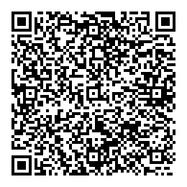
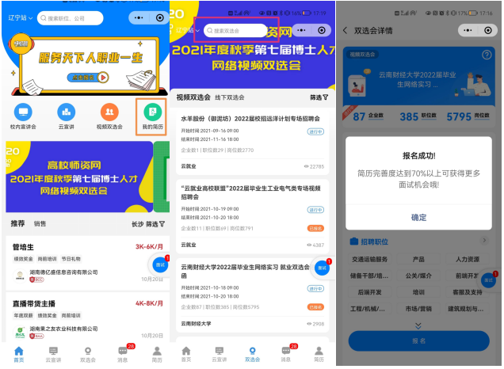
二、求职学生应聘流程
1.报名参会进入企业列表，招聘会召开前，求职学生可点击单位名称查看单位详情，并进行简历投递以及与跟单位进行文字沟通；招聘会召开期间，求职学生可点击单位名称旁边的视频按钮，选择应聘职位，向单位发起视频面试申请。用人单位也可通过查看简历，直接向求职学生发起面试申请。
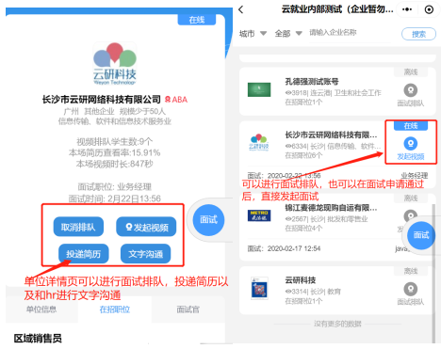
2.点击右侧“面试”按钮，进入面试详情页面，可以查看已申请面试和企业面试邀约情况。
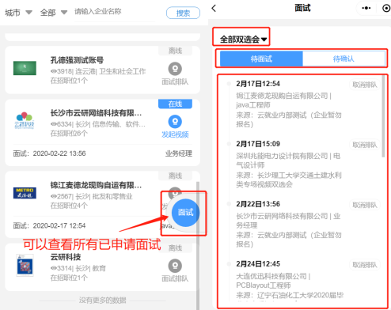
3.“待面试”列表显示企业同意面试还未面试信息，求职学生可点击详情自主发起面试（企业在线的状态下），也可以等企业发起面试（学生必须在小程序页面才能接受到邀请），面试完成后求职学生可与用人单位保持联系确认应聘结果。
